Departamento de Fisica
Profesora: Diego Aldunate Z.
1° Medio

GUÍA DE FÍSICAN° 1

ONDAS

Nombre: _______________________________________________________________ Fecha: __________

Objetivos:
- Comprender las principales magnitudes de las ondas.
- Calcular magnitudes de las ondas

II. Ondas
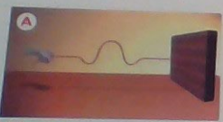
Las vibraciones u oscilaciones que se desplazan o propagan en el espacio reciben el nombre de ondas o movimientos ondulatorios.

Por ejemplo, al atar una cuerda en una pared y moverla de arriba hacia abajo desde su extremo opuesto, se produce una perturbación que se propaga a lo largo de toda la cuerda. Al realizar varias veces este movimiento se genera una sucesión de perturbaciones, las cuales se propagan por la cuerda formando una onda. Es importante destacar que las ondas propagan solo energía de un lugar a otro, no materia. Esto se puede entender si pensamos en el movimiento que describe un bote en una bahía. El bote oscila de arriba abajo debido a la acción de las ondas que se propagan en el agua, por lo tanto, la energía de las ondas mueve el bote pero no lo desplaza.
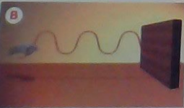
Una fuente de ondas es cualquier dispositivo capaz de generar una perturbación que da origen a algún tipo de onda. En el ejemplo de la cuerda, la mano actúa como una fuente de onda generando una perturbación sobre la cuerda. Otros ejemplos son una piedra que cae en un pozo de agua o el audífono de un mp3.

Al mover de forma continua la cuerda hacia arriba y abajo se genera una onda.

Cuando una onda tiene como fuente una vibración u oscilación continua, es decir, que se repite siempre en intervalos iguales de tiempo, al representar en forma gráfica el movimiento ondulatorio, se aprecia de forma continua una conjunto de montes ( las regiones elevadas de la onda) y valles ( las regiones bajas de una onda). Además, se puede distinguir algunos elementos especiales y temporales característicos de cada onda que permiten describirla, estos son: la amplitud, la longitud de onda, el periodo, la frecuencia y la rapidez de propagación.
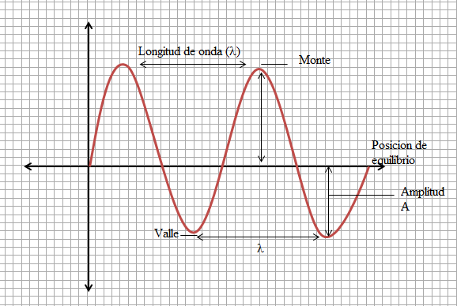

Dato
Cuando se produce una perturbación en el medio, las partículas que los conforman reciben energía y comienzan a vibrar. A medida que la perturbación se desplaza por el medio, las partículas en movimiento trasmiten energía a las partículas vecinas. Así, en el movimiento ondulatorio lo que se propaga a través del medio es energía, y no las partículas.

Magnitudes básicas de una Onda

- Amplitud (A): es el desplazamiento máximo que describen las partículas del medio al vibrar en torno a la posición de equilibrio. También se puede definir como altura de un monte o la profundidad de un valle. A mayor amplitud de onda, mayor es la energía que propaga.
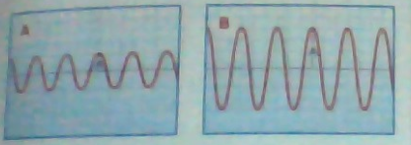

La amplitud de la onda A es mayor que la de la onda B

- Longitud de Onda (λ):es la longitud de una oscilación completa, es decir, la distancia que existe entre dos puntos consecutivos que se comportan en forma idéntica. Por ejemplo, la longitud entre dos montes o bien entre dos valles consecutivos. En el sistema internacional de medidas (SI) se mide en metros (m).

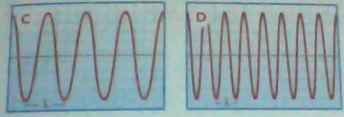

La longitud de onda en C es mayor que en D.

- Periodo (T): es el tiempo que dura un ciclo de oscilación. En el SI su unidad de medida es el segundo (s).

- Frecuencia (f): es el número de ciclos que una onda completa en una unidad de tiempo. En general, la frecuencia de la onda corresponde a la frecuencia de la fuente que la produce. Su unidad de medida en el SI es el Hertz (Hz), se representa 1 ciclo por segundo:

La frecuencia mide el número de oscilaciones por segundo y el periodo mide el tiempo en realizar una oscilación, es decir, son magnitudes inversamente proporcionales y se relacionan según la siguiente expresión:

- Rapidez de propagación (v): se puede calcular considerando que un monte o un valle (o cualquier otra parte de la onda) recorre una distancia equivalente a la longitud de onda (λ), en un tiempo igual a un periodo (T), por lo tanto su rapidez se puede expresar como:

La rapidez de propagación se mide en

Considerando que el periodo de la onda es inversamente proporcional a la frecuencia, se tiene también:

Entonces, la rapidez de propagación de una onda también se puede calcular como:

De esta relación, podemos observar que toda onda se caracteriza por su frecuencia y su longitud de onda, esto significa que cualquier cambio en su rapidez implica una variación en una de las variables.

Ejemplo:
Observa el perfil de onda que muestra la figura. Si sabe que al realizar los 4 ciclos, la onda recorre 8 (m), de acuerdo a estos datos determina:
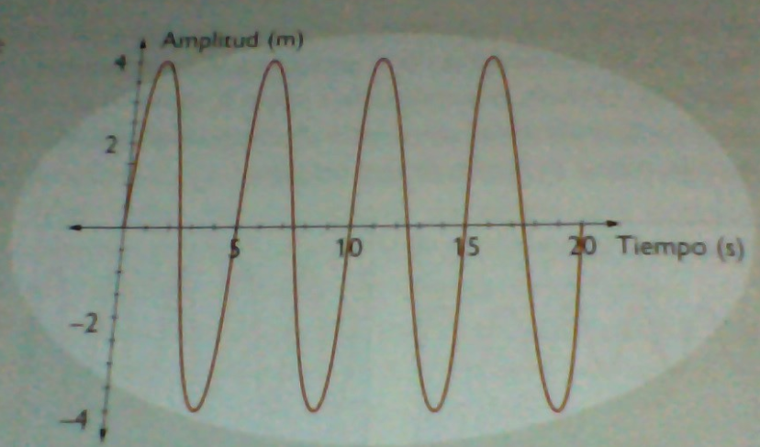
- La amplitud de onda
- El periodo
- La longitud de onda
- La frecuencia
- La rapidez de propagación

Ejercicios:

- Marca la alternativa correcta:

- Una onda es una propagación de:

- velocidad
- energía
- materia
- fuerza
- ninguna de las anteriores

- “… es la máxima distancia que alcanza una partícula del medio por el que se propaga una onda, respecto de la posición de equilibrio”. Este enunciado corresponde a la definición de

- amplitud
- periodo
- velocidad de propagación
- longitud de onda
- frecuencia

- La figura muestra una onda que se propaga hacia la derecha y emplea 1 segundo en viajar entre los puntos A y B. Entonces el valor de la frecuencia medida en ciclos/s es igual a

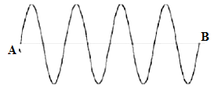
- 1
- 2
- 4
- 6
- 8

- La onda que se muestra es emitida por un vibrador de 60 Hz. Calcular la rapidez de dicha onda
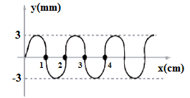
- 1,2 m/s
- 2,4 m/s
- 3,6 m/s
- 4,8 m/s
- Ninguna de las anteriores

- Resuelve los siguientes problemas:

- El edificio Sears, ubicado en Chicago, se mece con una frecuencia aproximada a0,10 Hz. ¿Cuál es el periodo de la vibración?

- Una ola en el océano tiene una longitud de 10 m. Una onda pasa por unadeterminada posición fija cada 2 s. ¿Cuál es la velocidad de la onda?

- Ondas de agua en un plato poco profundo tienen 6 cm de longitud. En un punto,las ondas oscilan hacia arriba y hacia abajo a una razón de 4,8 oscilaciones porsegundo.

- ¿Cuál es la rapidez de las ondas?

- ¿Cuál es el periodo de lasondas?

- Ondas de agua en un lago viajan a 4,4 m en 1,8 s. El periodo de oscilación es de1,2 s.

- ¿Cuál es la rapidez de las ondas?,

- ¿Cuál es la longitud de onda de lasondas?

- La frecuencia de la luz amarilla es de 5x10¹⁴ Hz. Encuentre su longitud de onda.

- Un grupo de nadadores está descansando tomando sol sobre una balsa. Ellosestiman que 3 m es la distancia entre las crestas y los valles de las ondassuperficiales en el agua. Encuentran, también, que 14 crestas pasan por la balsaen 26 s. ¿Con qué rapidez se están moviendo las olas?

- Se emiten señales de radio AM, entre los 550 kHz hasta los 1.600 kHz, y sepropagan a 3x10⁸ m/s.

- ¿Cuál es el rango de las longitudes de onda de tales señales?

- El rango de frecuencia para las señales en FM está entre los 88 MHzy los 108 MHz y se propagan a la misma velocidad, ¿cuál es su rango delongitudes de onda?

- Una señal de un sonar en el agua posee una frecuencia de 10⁶ Hz y una longitud de onda de 1,5 mm.

- ¿Cuál es la velocidad de la señal en el agua?

- ¿Cuál es el periodo en el agua?

- ¿cuál es su periodo en el aire?

